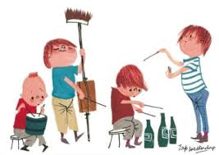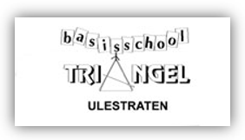

***Muziekactiviteit groep 1 en 2.***

***Schooljaar 2019-2020***

*Thuis gezellig zingen met opa Ruud.*

**Rob de Robot.** (Limburgs) **D, A , G.**

Hoi, ich bin Rob de Robot.

En ich bin van metaal

Mien auge zin twjè lempkes

Mèr dat is mich egaal

Klik, klak, rikketikketik….

Blieb, blieb, tsjing boem

Klik, klak, rikketikketik….

Blieb, blieb, tsjing boem

Hoi, ich bin Rob de Robot.

En ich bin van metaal

Mien haor is unne wusj dreuitjes

Mèr dat is mich egaal

Klik, klak, rikketikketik….

Blieb, blieb, tsjing boem

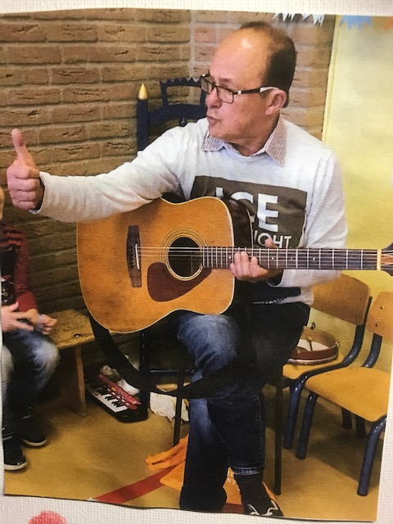Klik, klak, rikketikketik….

Blieb, blieb, tsjing boem